

**Documentação Técnica de Interface e Experiência do Usuário (UI/UX): LetMovie**

**Instituição**: SENAI Roberto Mange

**Curso:** Técnico em Desenvolvimento de Sistemas

**Unidade Curricular:** Programação Web Frontend

**Docente Responsável:** Prof. Mariany Morais

**Ketlyn Lorrayne Niza de Araújo**

**2 DS-TB**

**Novembro/2025**

Sumário

1. Contexto e Estratégias 4

I. Introdução 4

II. Audiência 4

III. User Research e Público-alvo 4

• b. Como foi estabelecido? 5

• c. Pesquisas e Referências: 5

IV. Princípios do Design 5

2. Ideação e Estrutura 6

I. Exploração do Conceito 6

a. Evolução: 6

II. Como a arquitetura funciona 6

Mapa do Site e Jornada: 6

Mapa de navegação usuário: 6

Mapa de navegação de administrador: 7

III. Versionamento e Iterações 8

3. Artefatos de Design 8

a. Metodologia: 9

b. Fidelidade ao Desenvolvimento: 9

II. Protótipos: 9

Telas de Usuário: 9

Páginas admin: 17

III. Error States (Prevenção e Recuperação) 19

a. Design Defensivo: 19

b. Feedback de Busca: 20

IV. Acessibilidade 20

Testes de contraste: 20

4. Sistemas de Design e Padrões Visuais 23

I. Componentes do Sistema de Design 23

II. UI Patterns (Padrões Repetitivos) 23

a. Elementos Globais: 23

III. Guia de Estilo (Style Guide) 24

b. Fontes Utilizadas: 25

c. Logo e suas variantes: 25

d. Como usar tudo isso? 25

5. Validação e Iteração 28

I. Testes de Usabilidade 28

II. Conformidade Técnica (Compliance) 28

Tecnologias Utilizadas 29

# 1. Contexto e Estratégias

## I. Introdução

LetMovie é uma aplicação web completa (*Fullstack*) voltada para o gerenciamento e catalogação de obras cinematográficas. O sistema foi construído utilizando React.js para uma interface dinâmica e reativa, integrado a um backend em Python e banco de dados MySQL. A interface simula a experiência de plataformas de *streaming* de alto nível, focando na descoberta visual de conteúdo.

O objetivo central é solucionar a desorganização de catálogos pessoais de filmes, oferecendo uma plataforma centralizada onde usuários podem não apenas consultar, mas contribuir ativamente com o acervo. O sistema implementa um ciclo de vida de conteúdo completo:

Criação (Usuário),

Moderação (Admin),

Publicação (Catálogo).

## II. Audiência

Quem lerá essa documentação? Este documento técnico serve como referência para a equipe docente, avaliadores técnicos do SENAI.

## III. User Research e Público-alvo

• a. Quem é o usuário?  
A arquitetura do sistema foi projetada para atender a dois perfis distintos, com interfaces adaptativas e fluxos adequados ao nível de permissão de cada um:

1. Usuário Comum: Focado em entretenimento e organização pessoal. Possui acesso à navegação completa, filtros avançados, gerenciamento do próprio perfil e envio de sugestões de filmes para análise. A interface desse perfil enfatiza simplicidade, clareza e acessibilidade visual, garantindo que usuários com diferentes níveis de familiaridade tecnológica consigam utilizar a plataforma sem esforço.
2. Administrador (ADM): Responsável pela integridade e curadoria dos dados. Esse perfil conta com ferramentas exclusivas de gestão, como o painel de *Notificações Pendentes*, visualização de estados de filme e execução de ações críticas (aprovação, edição avançada e exclusão). A interface administrativa reforça padrões visuais mais fortes, garantindo contraste adequado e feedback imediato para evitar erros em operações destrutivas.

• b. Como foi estabelecido?  
A definição dos perfis surgiu da necessidade de proteger o banco de dados contra inconsistências e manter a confiabilidade da informação pública. A regra de negócio adotada: *“todo conteúdo público deve passar por aprovação”*, exigiu a implementação de estados distintos para cada filme (PENDENTE vs APROVADO), visíveis e manipuláveis apenas pelo ADM. Além disso, foram aplicados princípios de acessibilidade cognitiva, garantindo que os estados fossem comunicados por cor, texto e ícones, evitando dependência exclusivamente visual.

• c. Pesquisas e Referências:  
Foi conduzido um estudo visual (*benchmarking*) com plataformas líderes como Netflix e HBO Max. Identificou-se que a imersão é um dos principais fatores de engajamento, o que influenciou diretamente a adoção de pôsteres verticais como unidade principal de navegação e carrosséis horizontais como padrão de descoberta. Também foram observadas diretrizes de acessibilidade presentes nesses serviços, como espaçamento adequado, contraste reforçado e foco claro em leitura rápida, que inspiraram a construção da interface final.

IV. Princípios do Design  
• a. Pilares da Interface:

1. Imersão (Dark Mode):  
   A escolha do fundo preto/cinza-chumbo (#151515) não foi escolhido apenas por estética. Ela reduz o brilho da tela, diminui o cansaço visual e aumenta o contraste das imagens dos filmes, criando uma verdadeira “atmosfera de cinema”. Além disso, o modo escuro contribui para acessibilidade em ambientes de baixa luminosidade e beneficia usuários sensíveis a alto brilho, proporcionando uma experiência mais confortável e inclusiva.
2. Hierarquia Visual Clara:  
   O sistema utiliza cores semânticas para guiar a tomada de decisão: ações de avanço ou perigo são Vermelhas (#CB0710), ações de edição são azuis e aprovações são verdes. Essa consistência reforça o modelo mental do usuário e reduz a carga cognitiva. As escolhas seguem também diretrizes de acessibilidade, garantindo contraste adequado entre texto e fundo, facilitando a leitura para usuários com baixa visão ou daltonismo.
3. Previsibilidade:  
   A interface reutiliza padrões reconhecíveis, como o Card de Filme e o Modal de Login, garantindo que o usuário compreenda rapidamente como interagir com novas áreas com base na experiência já adquirida dentro do site. Essa previsibilidade melhora a navegabilidade, diminui erros e fortalece a acessibilidade cognitiva, permitindo que usuários com diferentes níveis de familiaridade tecnológica utilizem a plataforma sem barreiras.

# 2. Ideação e Estrutura

## I. Exploração do Conceito

### a. Evolução:

#### Esboços iniciais:

Ideias iniciais para a prototipagem de alta fidelidade do figma.

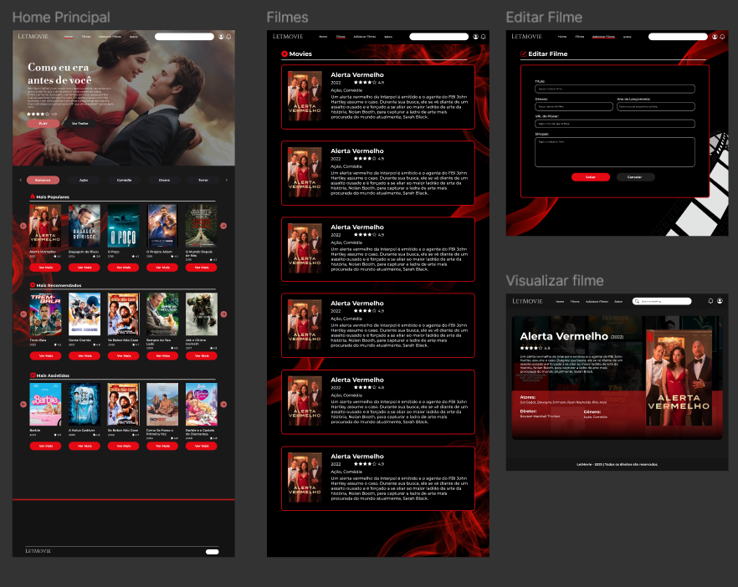

## II. Como a arquitetura funciona

### Mapa do Site e Jornada:

O mapa de navegação contém duas versões, sendo a primeira para usuário comum e a senha de administrador.

### Mapa de navegação usuário:

Se o usuário já possuir uma conta, ele é direcionado imediatamente para a navegação principal da plataforma. Caso contrário, será conduzido para a página de cadastro, onde deverá criar uma conta antes de obter acesso às funcionalidades da aplicação;

#### Navegação de usuário:

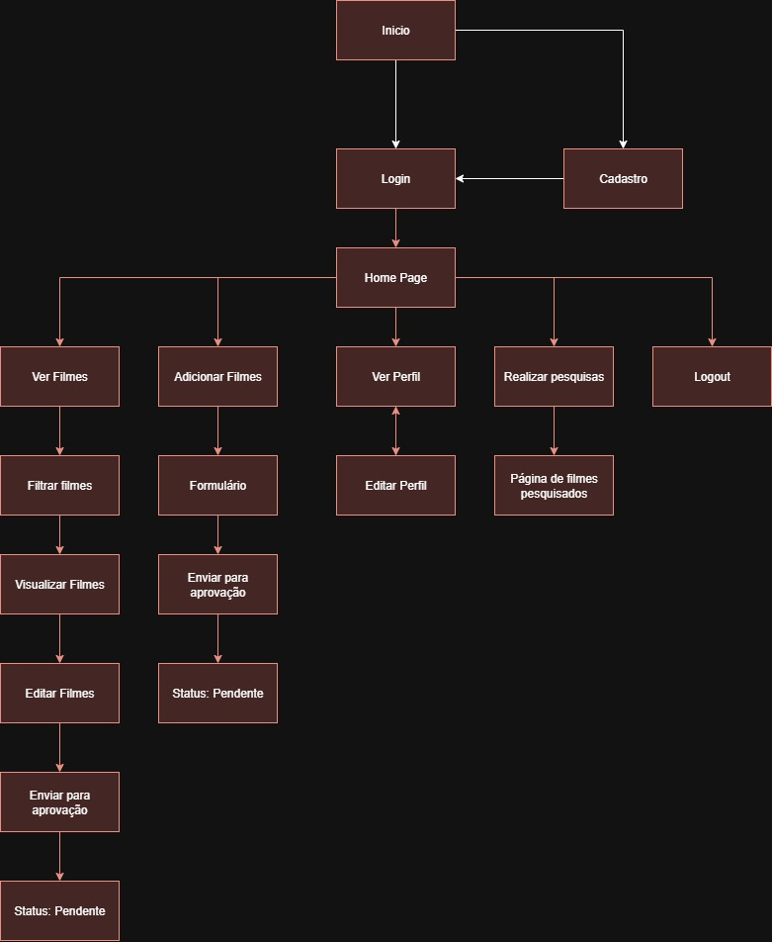

### Mapa de navegação de administrador:

O administrador tem acesso completo ao sistema, podendo aprovar filmes enviados pelos usuários, excluir conteúdos cadastrados e validar alterações realizadas na plataforma. Além dessas ações, ele também monitora a qualidade das informações publicadas, garante o cumprimento das diretrizes internas e intervém sempre que alguma inconsistência ou uso indevido é identificado.

#### Navegação de administrador:

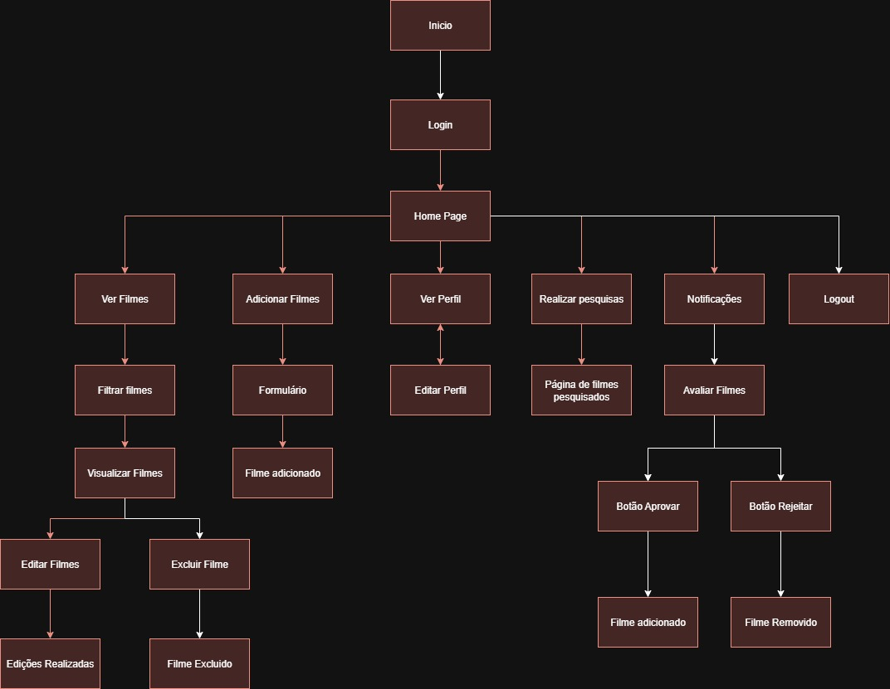

## III. Versionamento e Iterações

As primeiras versões do design apresentavam a grade de filmes em formato horizontal, exibindo informações completas e botões de edição e exclusão diretamente no card. Entretanto, após a realização de entrevistas com usuários, identificou-se que essa abordagem deixava a interface visualmente carregada e pouco intuitiva. Com base nesse feedback, o layout foi reformulado para um modelo de card vertical, contendo apenas informações essenciais. As ações de editar, (excluir, no caso de administradores) foram transferidas para uma página dedicada aos detalhes do filme, acompanhadas também do botão de retorno. Essa solução provou ser mais limpa, acessível e alinhada às expectativas dos usuários.

# 3. Artefatos de Design

Link do Figma: <https://www.figma.com/design/f8fInLkXSSzOIzIR6Hgd3c/LetMovie?node-id=2-3&t=xFFTJBJmF9IMajI1-1>

a. Metodologia: Devido ao cronograma e foco na entrega visual, o processo de design pulou wireframes de baixa fidelidade, concentrando-se diretamente em Protótipos de Alta Fidelidade.

b. Fidelidade ao Desenvolvimento: As telas projetadas foram implementadas com o máximo de precisão no React:

* Autenticação: Modal com backdrop *blur* e ilustração temática.
* Formulários: Cards flutuantes centralizados, com inputs de alto contraste.
* Responsividade: Uso de grids flexíveis para adaptação de conteúdo.

## II. Protótipos:

Protótipos de alta fidelidade realizados no Figma.

### Telas de Usuário:

#### Wireframe Home:

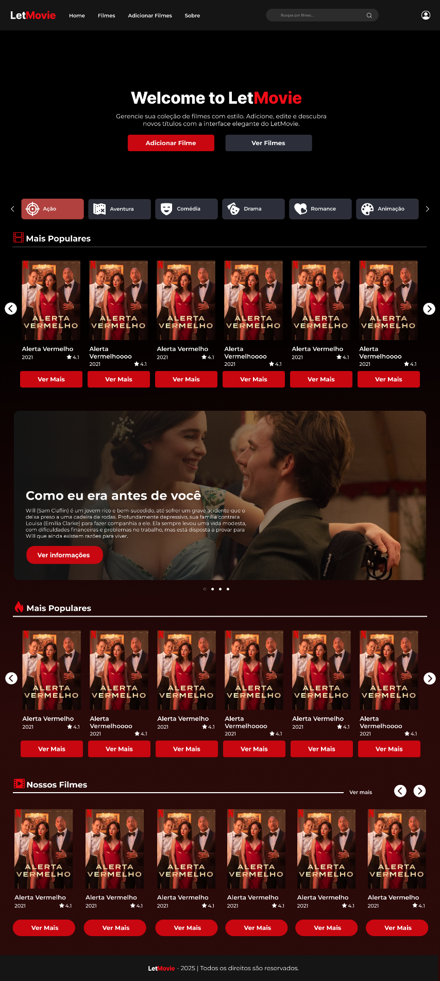

#### Wireframe Filmes:

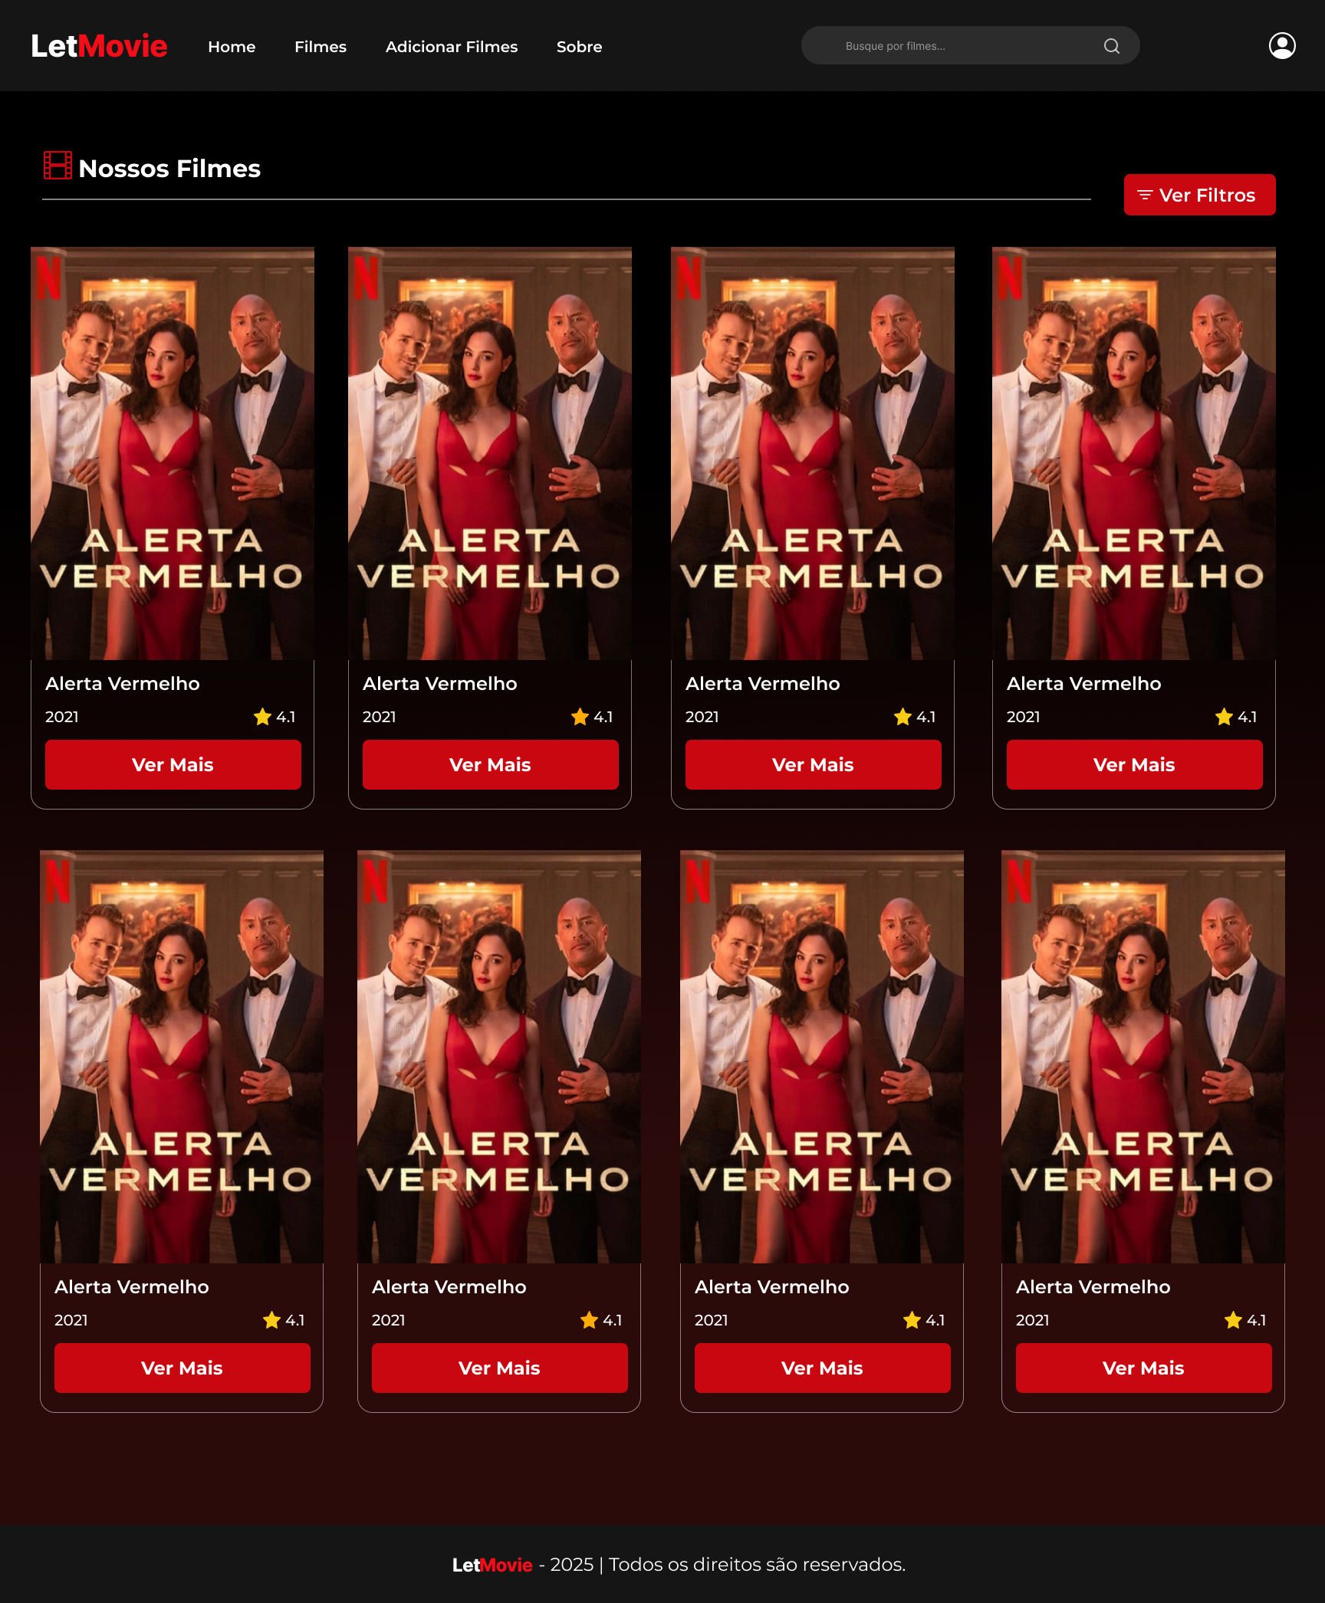

#### Wireframe Visualizar Filme:

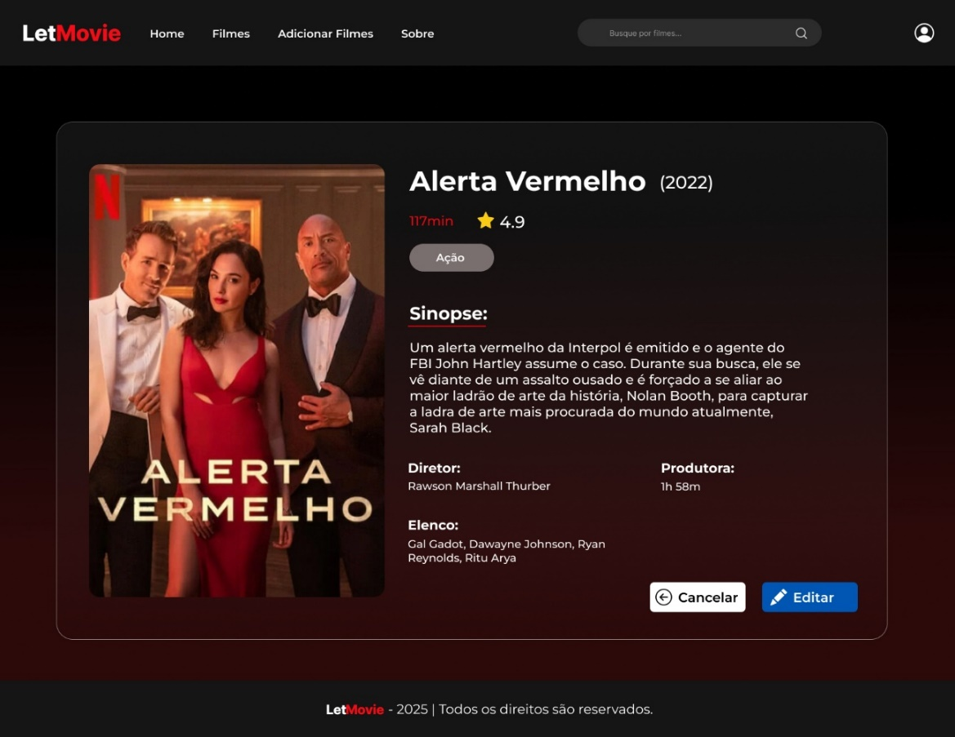

#### Wireframe Editar Filme:

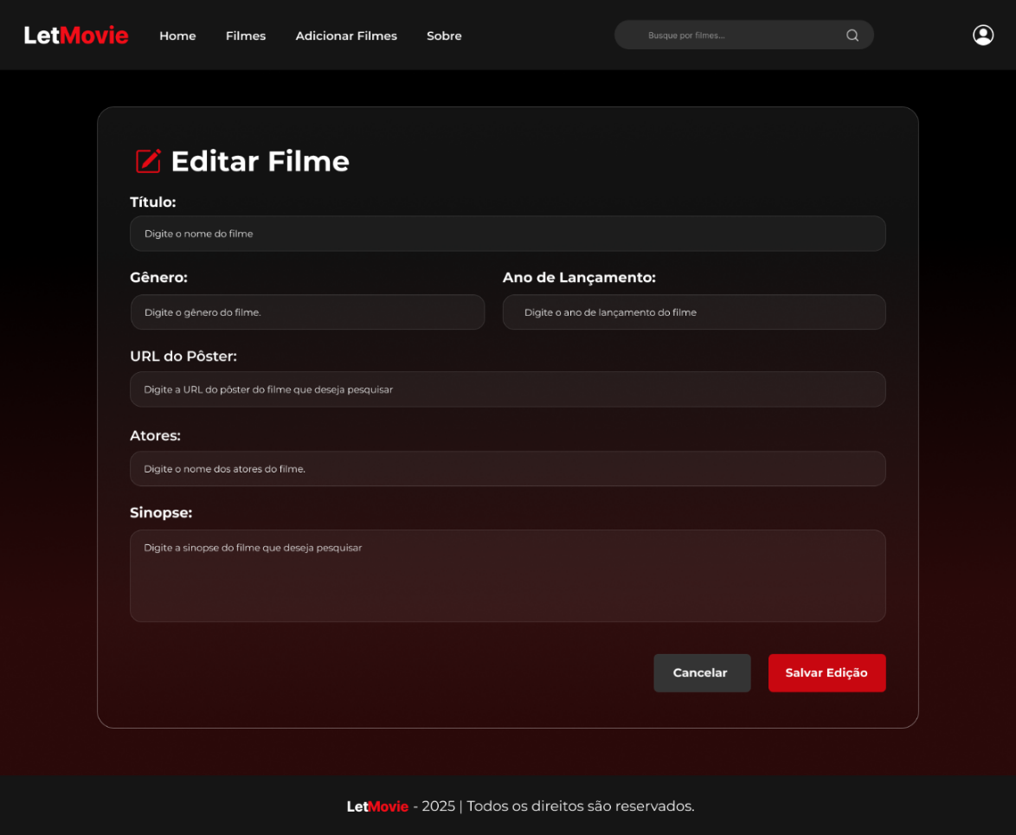

#### Wireframe Adicionar Filme:

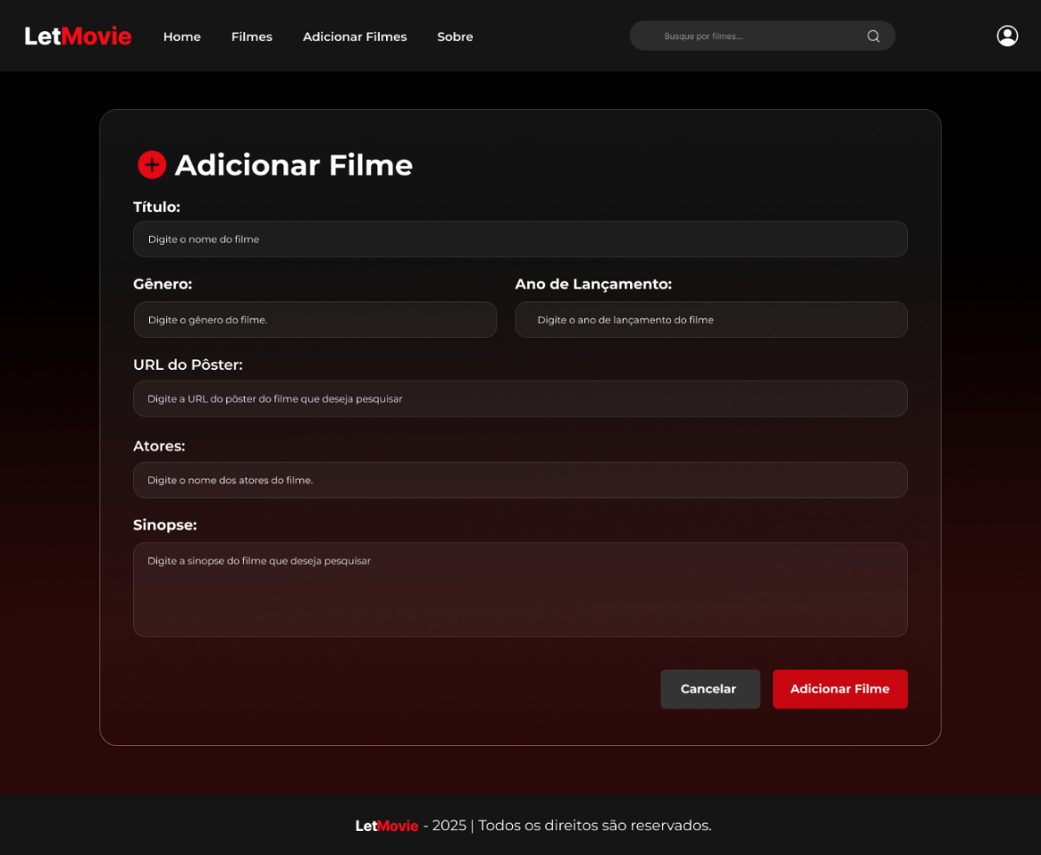

#### Wireframe Pesquisar Filme:

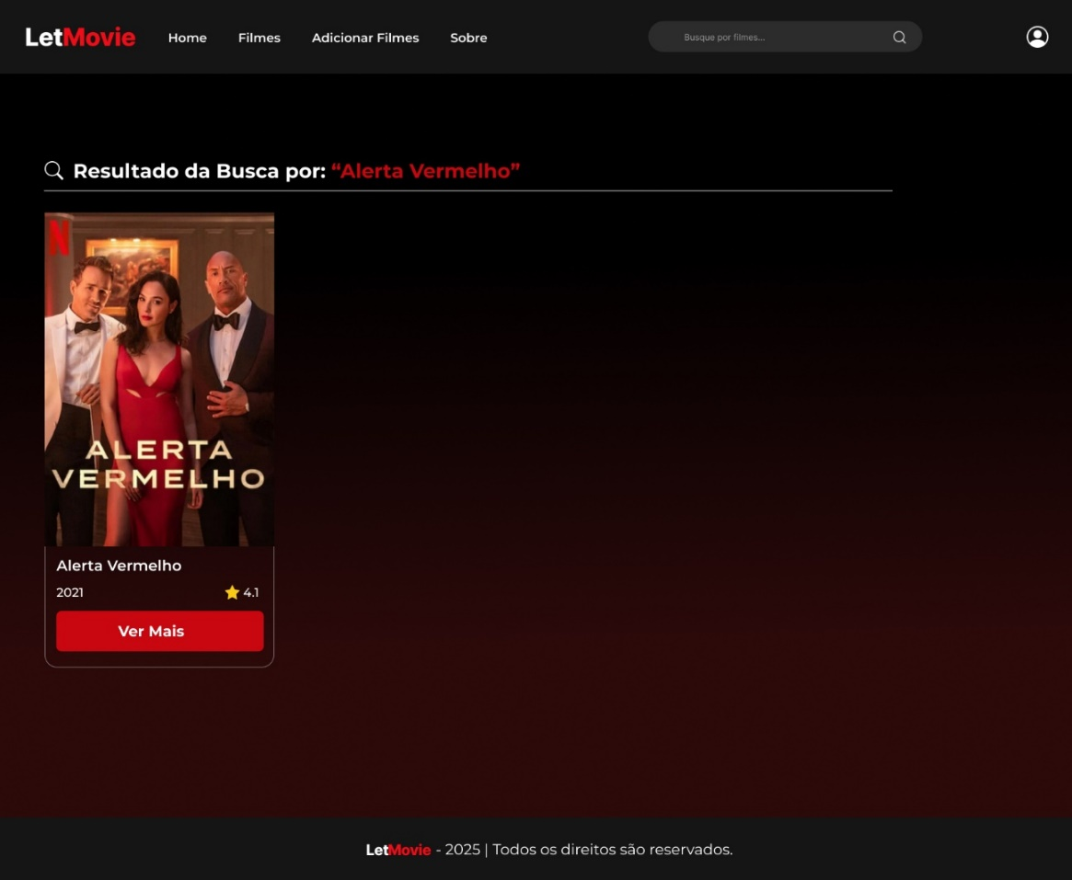

#### Wireframe Editar Perfil:

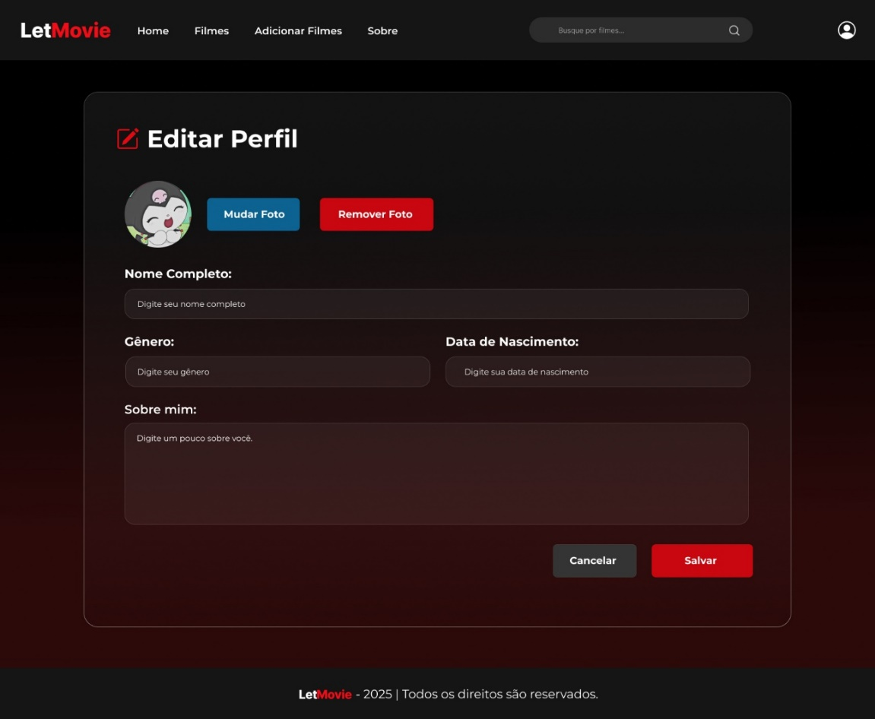

#### Wireframe Ver Perfil:

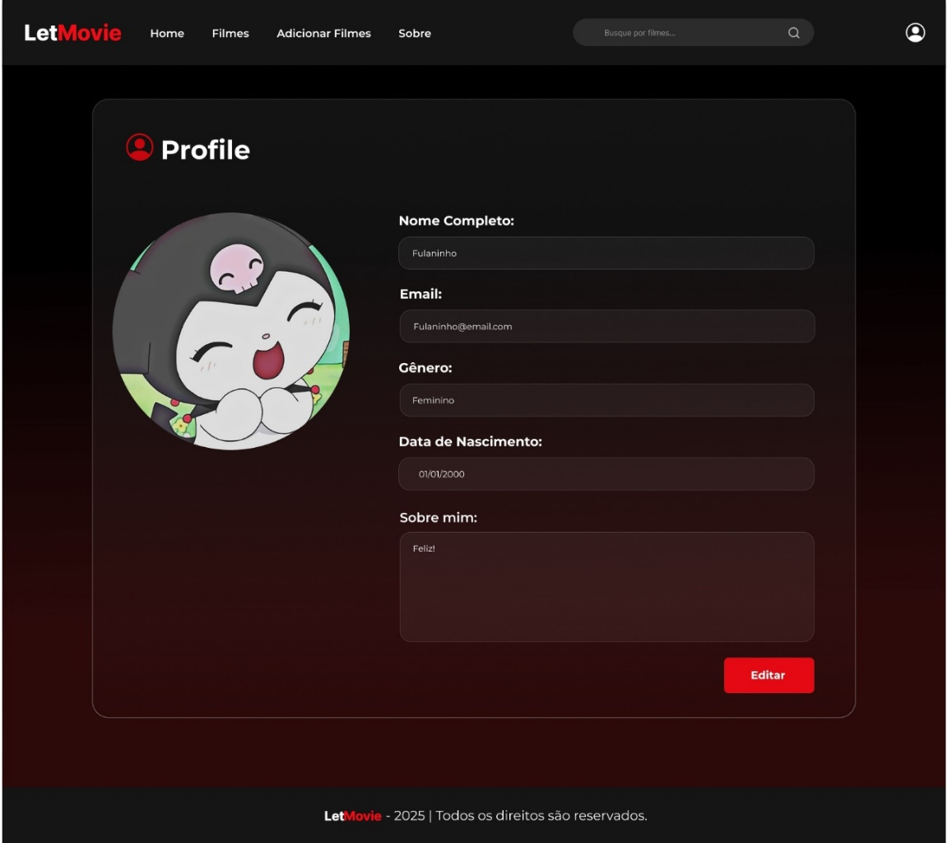

#### Wireframe Filtro:

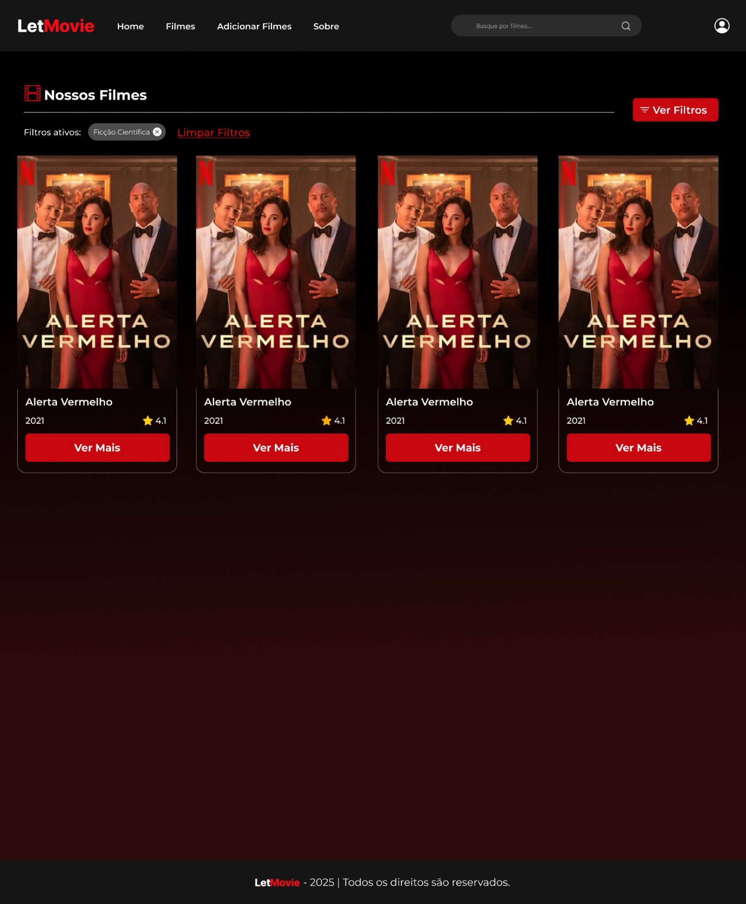

#### Wireframe Filtro (erro):

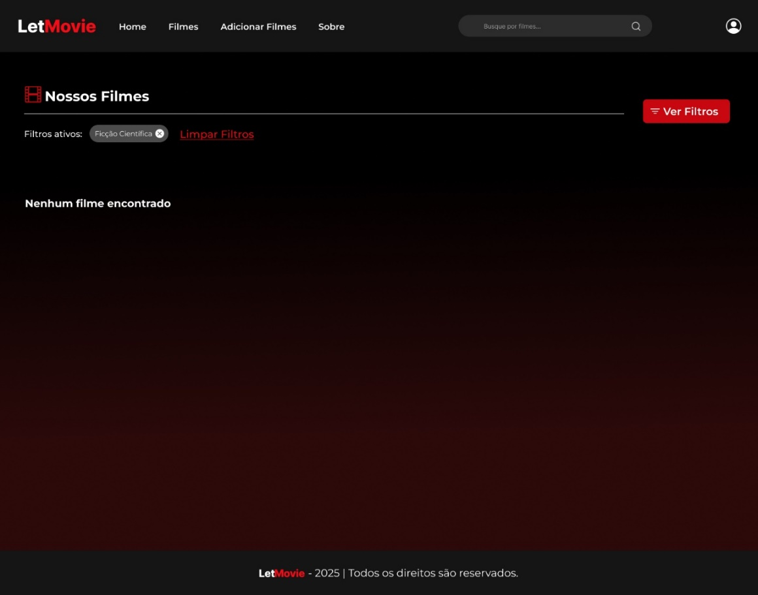

Wireframe logout:

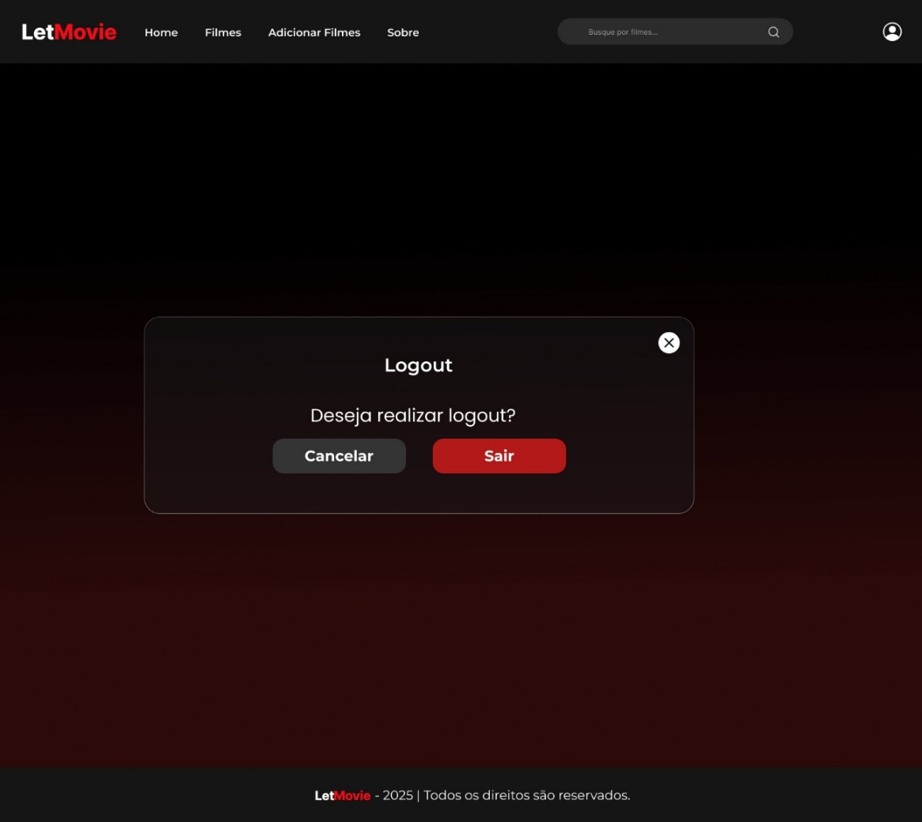

### Páginas admin:

#### Wireframe visualizar filme:

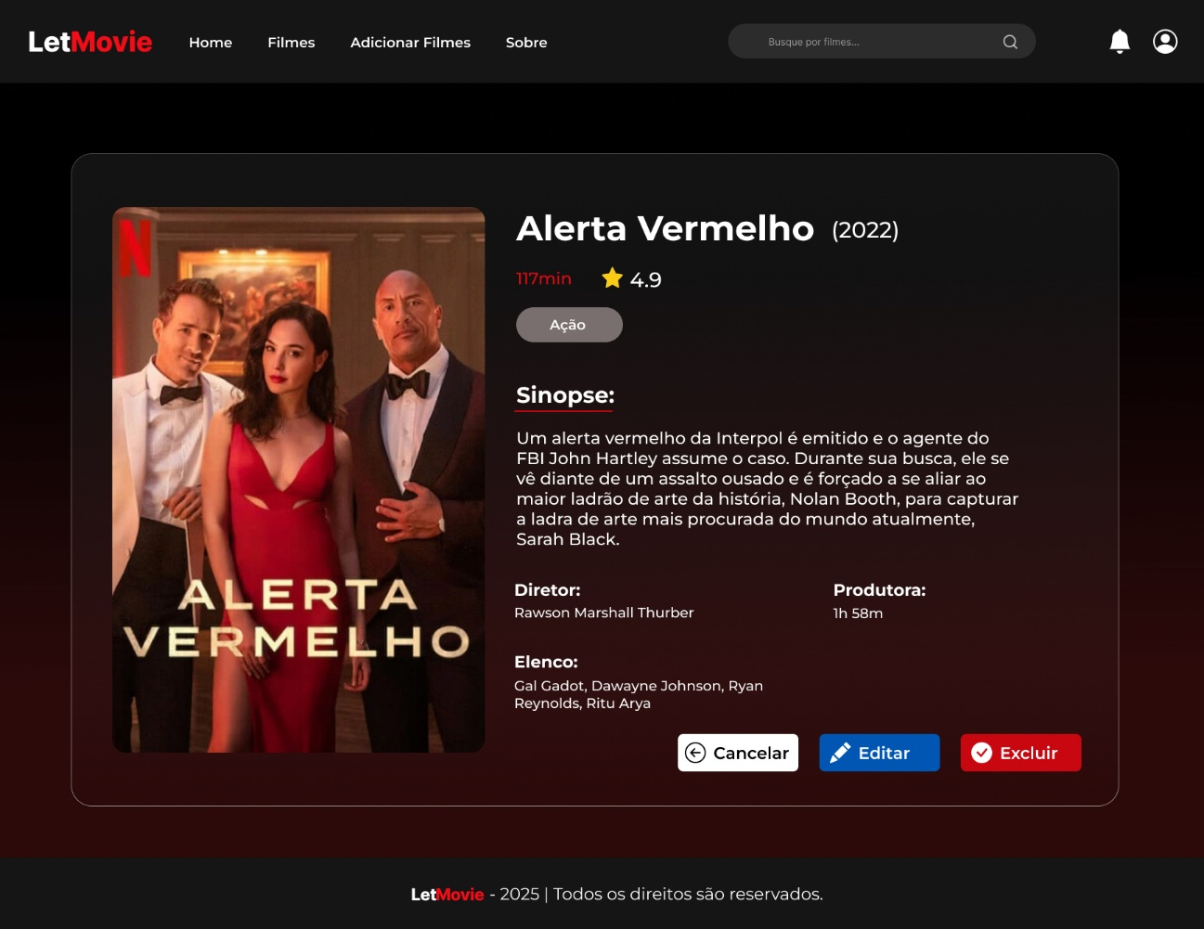

Wireframe excluir filme:  
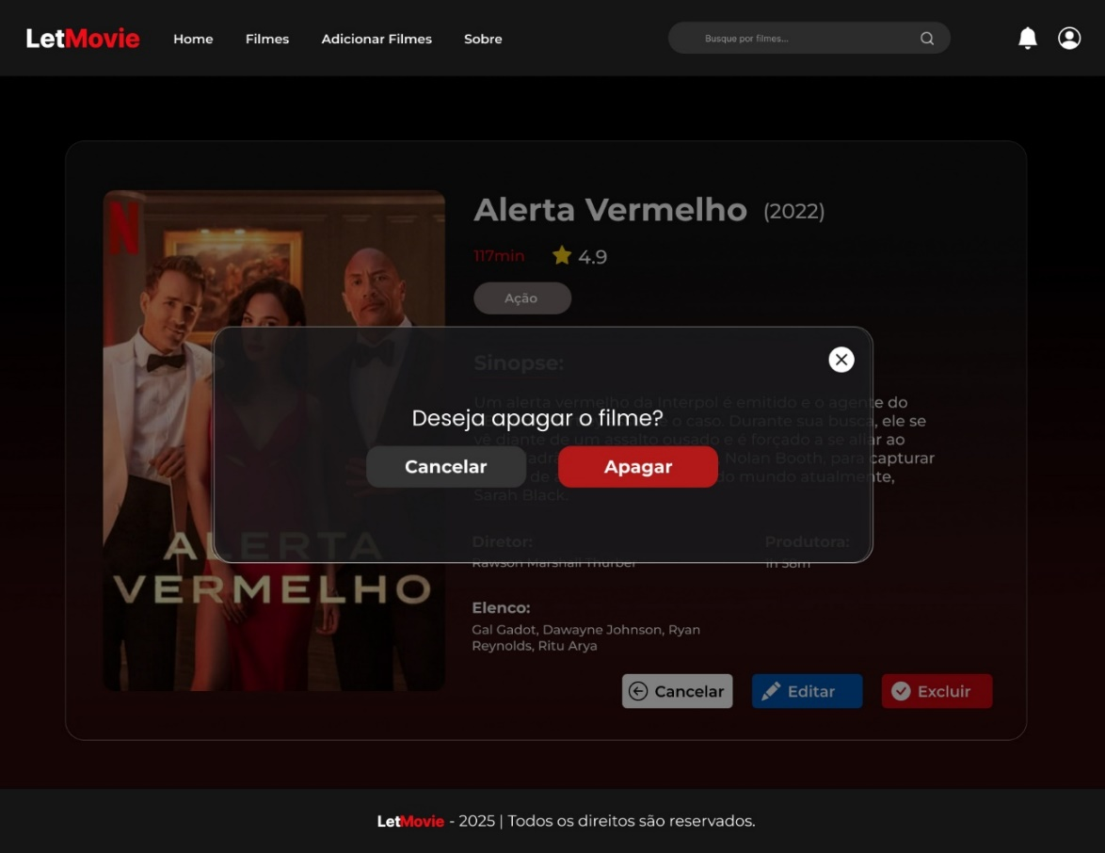

#### Wireframe notificações:

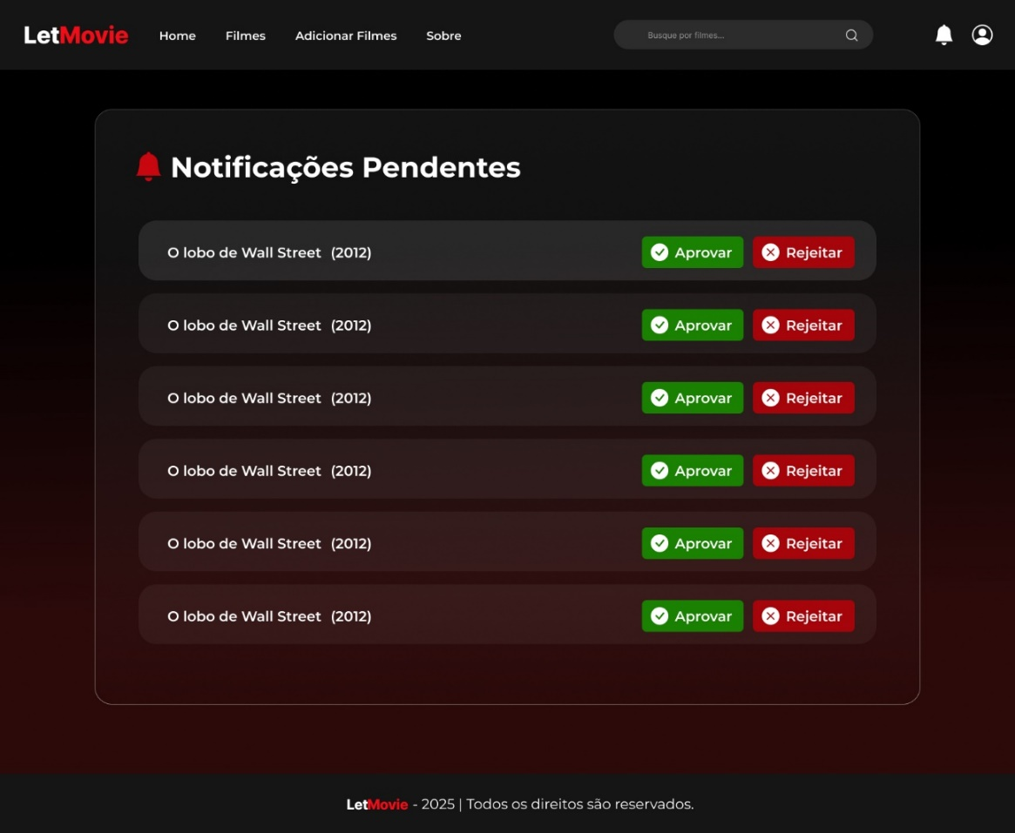

#### Wireframe Header popup (user):

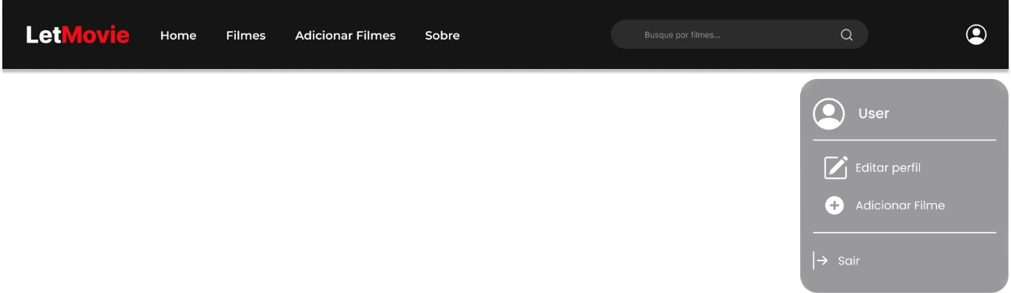

#### Wireframe Header popup (admin):

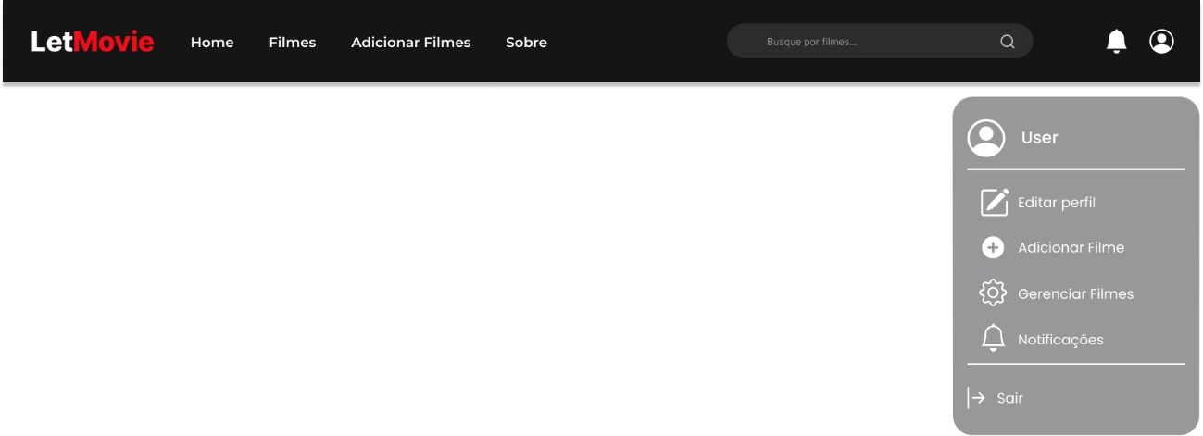

#### Wireframe Header popup notificações (admin):

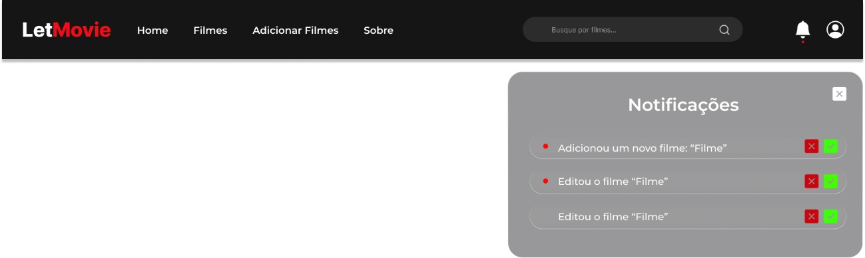

## III. Error States (Prevenção e Recuperação)

### a. Design Defensivo:

O sistema adota estratégias de prevenção de erros críticos por meio de interrupções de fluxo intencionais. Ações irreversíveis, como Logout ou Excluir Filme, acionam Modais de Confirmação com mensagens claras e botões de destaque, garantindo que o usuário valide conscientemente sua intenção antes da execução. Esse mecanismo reduz falhas por toque acidental, melhora a segurança da informação e segue diretrizes de acessibilidade, oferecendo contraste adequado e foco automático no elemento correto para navegação por teclado.

### b. Feedback de Busca:

A página de resultados preserva sua estrutura visual mesmo diante de buscas sem correspondências, evitando que a interface pareça quebrada ou vazia. Em vez disso, o usuário recebe um retorno claro, mantendo o contexto e sendo incentivado a ajustar os filtros ou refinar os termos digitados. Essa abordagem reduz frustração, reforça a sensação de controle e melhora a acessibilidade cognitiva ao manter padrões previsíveis de navegação.

IV. Acessibilidade  
Os critérios de acessibilidade adotados no projeto seguem boas práticas de desenvolvimento e normas internacionais, garantindo uma experiência inclusiva para todos os usuários. Entre as diretrizes implementadas estão:

• Uso de tags semânticas ao longo de todo o desenvolvimento, permitindo melhor interpretação por leitores de tela e motores de busca.  
• Documentação adequada do projeto, garantindo rastreabilidade e clareza sobre decisões de design e implementação.  
• Aplicação rigorosa das regras de contraste avaliadas pela plataforma *Adobe Color*, assegurando legibilidade em diferentes níveis de luminosidade.  
• Conformidade com o nível de contraste WCAG 2.1 – AA, garantindo que textos, ícones e elementos interativos mantenham acessibilidade visual adequada.

Foram realizados testes de contraste com as cores principais do site para garantir que a plataforma esteja acessível ao usuário.

### Testes de contraste:

#### Botões:

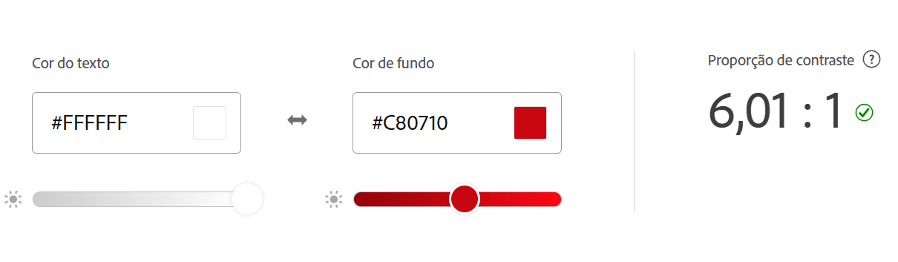

#### Gradiente usado de background do site juntamente com o #000000:

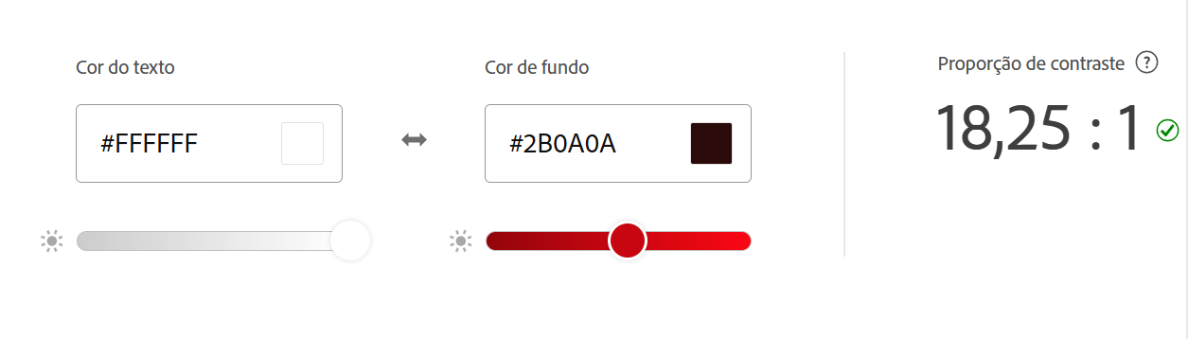

#### Cor presente em títulos, textos, etc.:

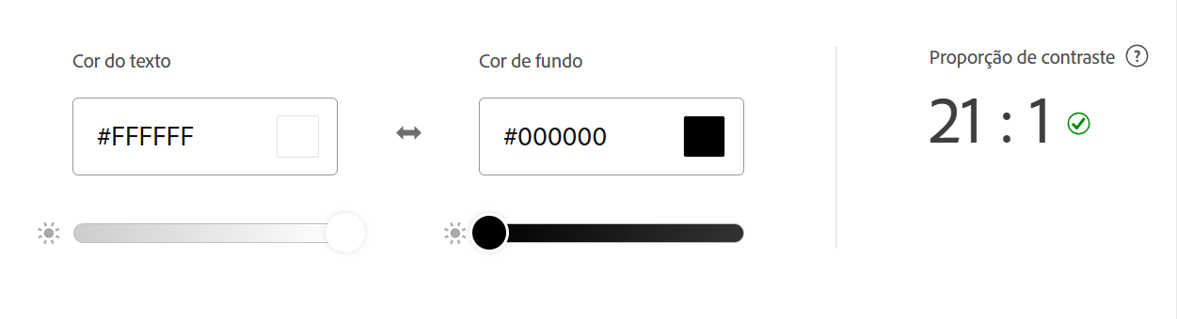

#### Ícone e título de avaliação:

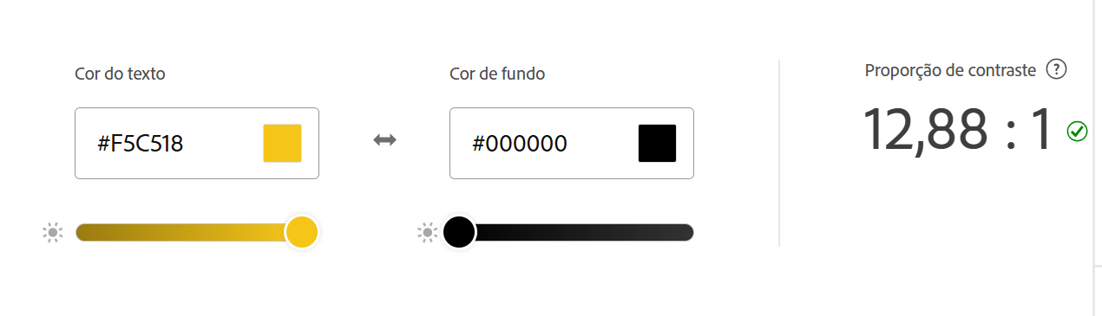

#### Botão editar:

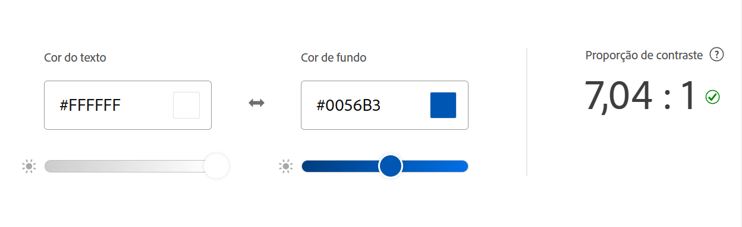

#### Botão gêneros:

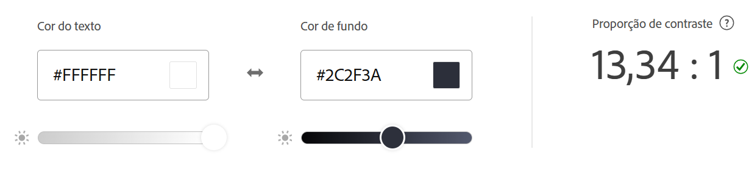

#### Botão cancelar:

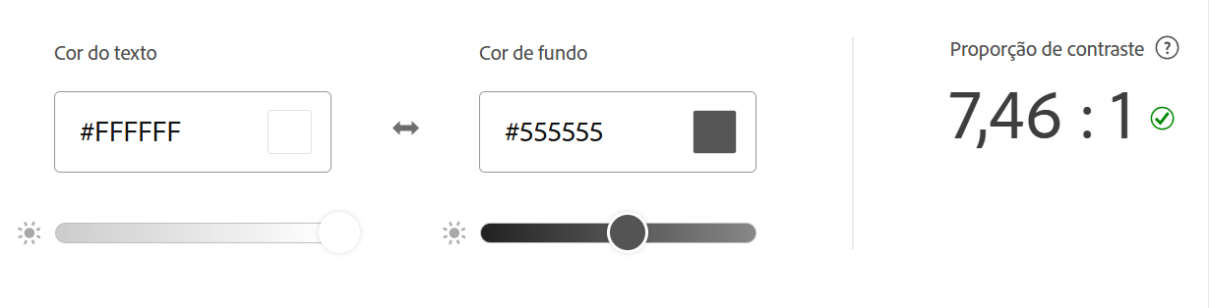

#### Botão aprovar:

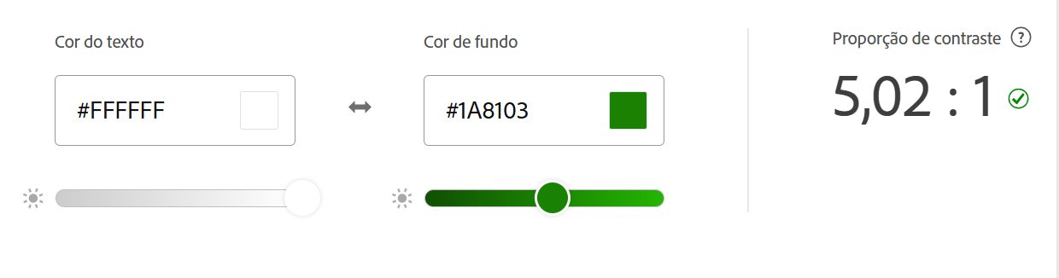

#### Botão rejeitar:

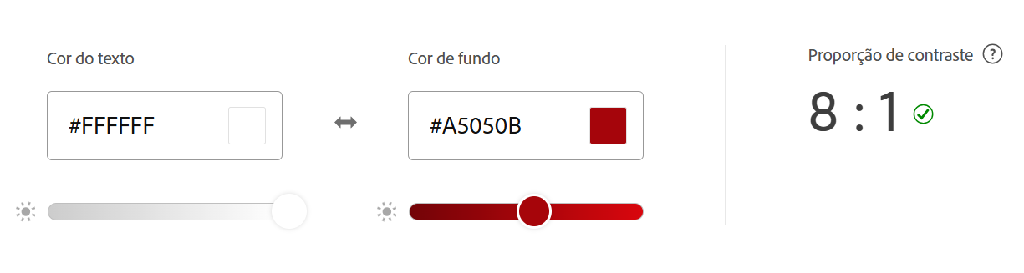

# 4. Sistemas de Design e Padrões Visuais

I. Componentes do Sistema de Design  
a. Sistema Proprietário:  
O projeto utiliza uma biblioteca de componentes totalmente customizada e construída do zero com CSS Modules e também a biblioteca de ícones do Bootstrap.

## II. UI Patterns (Padrões Repetitivos)

### a. Elementos Globais:

* Header de Navegação:  
  Barra fixa superior presente em toda a aplicação após o login, oferecendo acesso imediato às principais funções e garantindo que o usuário mantenha sempre uma referência de localização dentro do sistema.
* Cards de Conteúdo:  
  O componente “Pôster Vertical + Metadados” funciona como o átomo visual central da interface, sendo utilizado em carrosséis, grades e páginas de listagem. Esse padrão reforça coerência visual e facilita o reconhecimento de conteúdo.
* Menus Contextuais:  
  Dropdowns inteligentes que ajustam suas opções de acordo com a *role* do usuário (comum ou administrador), assegurando que apenas ações relevantes sejam exibidas, reduzindo ruído, aumentando clareza e reforçando segurança funcional.
* Botões de Ação:  
  Um sistema rígido de botões: Primário, Secundário e Terciário, aplicado de forma consistente em toda a interface. A padronização de cores, pesos e estados dos botões melhora a previsibilidade, reforça hierarquia de ação e mantém conformidade com os critérios de acessibilidade.

## III. Guia de Estilo (Style Guide)

Estilos utilizados dentro do site.

#### Paleta de cores usadas:

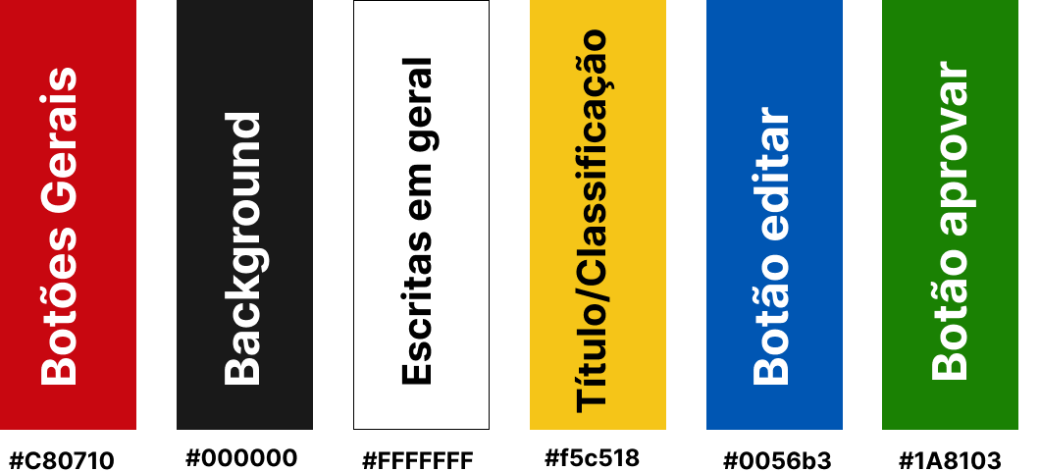

#### Inputs, forms, placeholders:

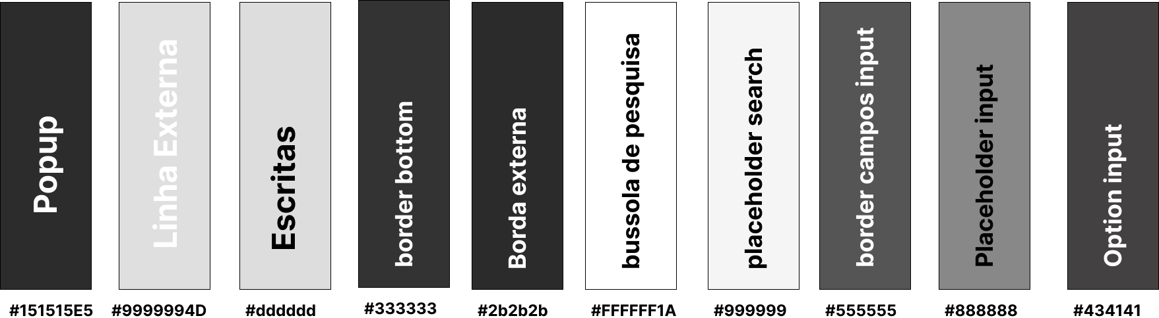

#### Cores secundárias:

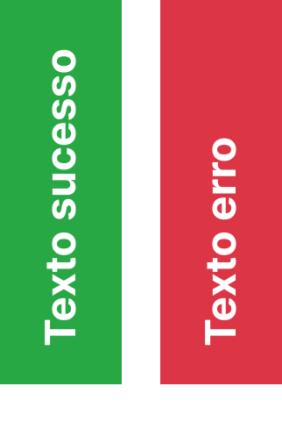

#### Cores logo / background: :

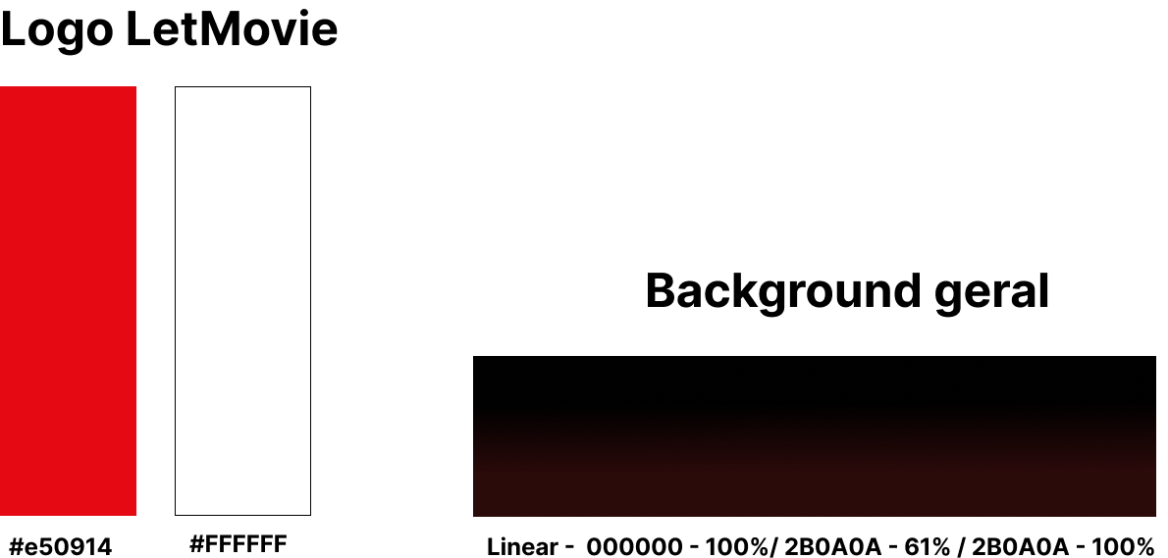

#### Botões com hover:

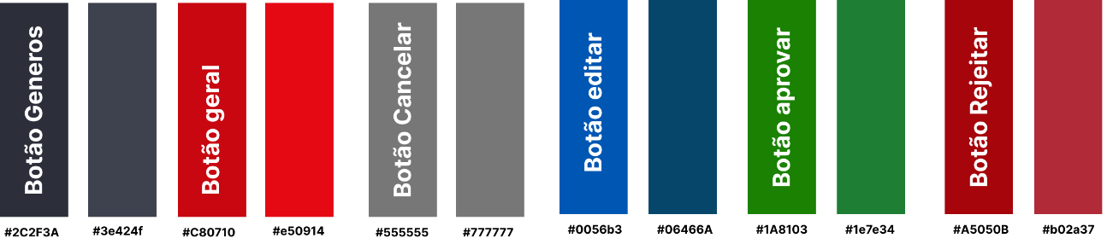

### Fontes Utilizadas:

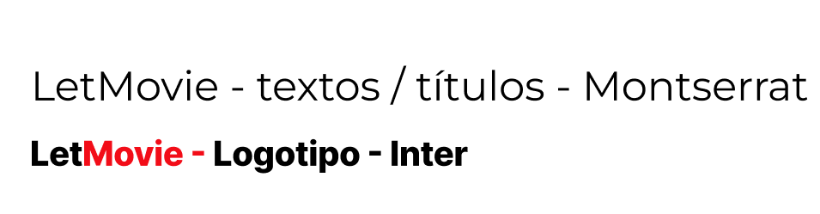

### Logo e suas variantes:



### Como usar tudo isso?

#### Exemplos:

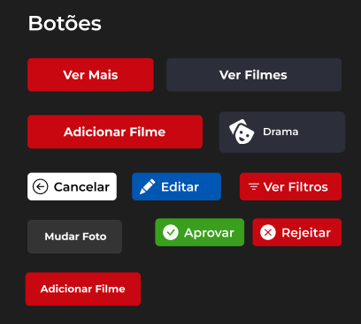

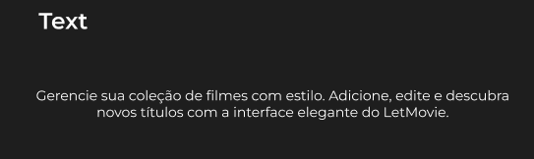

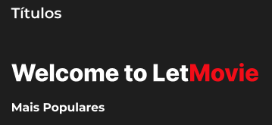

#### Containers:

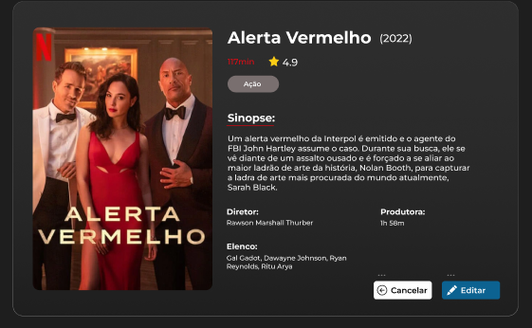

#### Headers/Footers:





#### Elementos de título, texto e botões juntos:

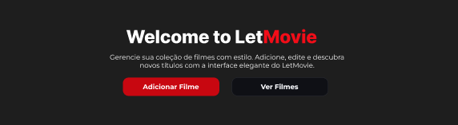

#### Carrossel de cards:

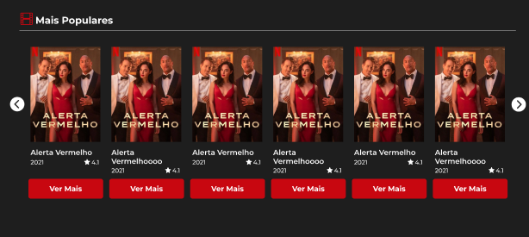

#### Card unitário:

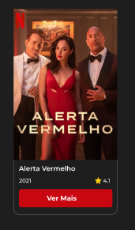

#### Estilos de imagens:

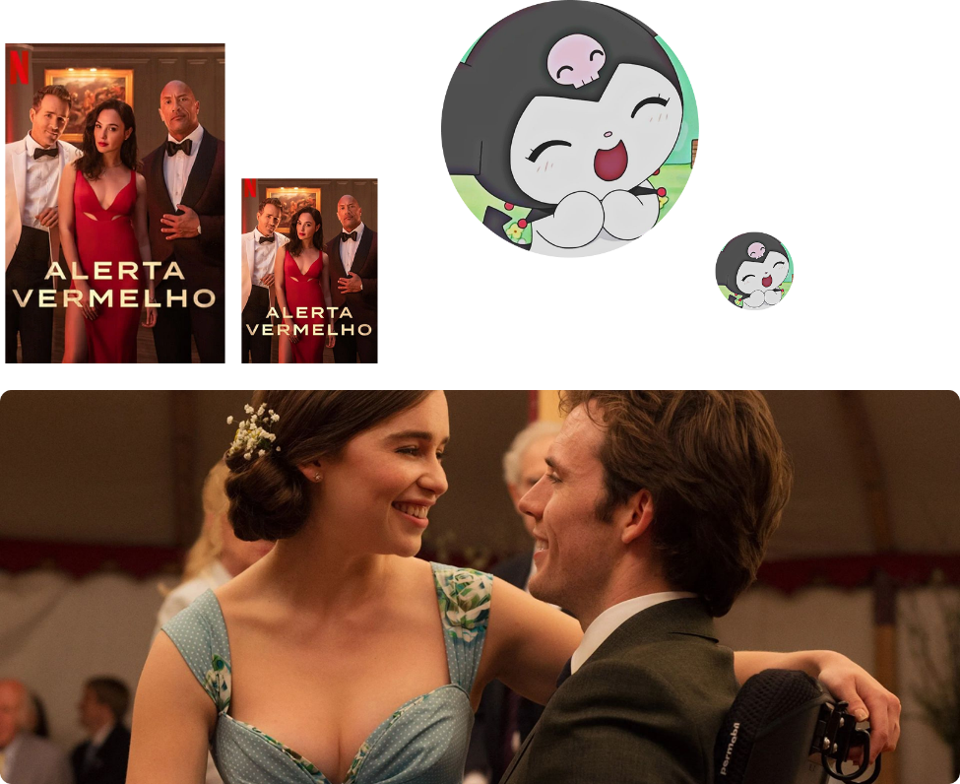

#### Popups:

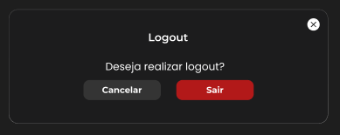

# 5. Validação e Iteração

I. Testes de Usabilidade  
a. Metodologia de Teste:  
Como desenvolvedora única do projeto, realizei testes de fluxo contínuos (*Smoke Tests*) para validar todas as jornadas críticas da aplicação. Cada fluxo foi executado repetidamente para garantir estabilidade, coerência da interface e aderência às regras de negócio:

* Jornada do Contribuidor:  
  *Cadastro → Login → Preenchimento de Formulário → Feedback “Enviado para Aprovação”*.  
  Essa validação assegura que o processo de envio de conteúdo permanece claro, sem fricção e com retorno imediato ao usuário.
* Jornada do Moderador (ADM):  
  *Login ADM → Recebimento de Notificação → Decisão (Aprovar/Rejeitar) → Verificação na Home*.  
  Esse fluxo confirma que a lógica de aprovação está funcionando, que os estados do filme são atualizados corretamente e que apenas o administrador visualiza as ações críticas.
* Jornada de Manutenção:  
  *Localização do Filme → Botão Excluir → Confirmação no Modal → Remoção do Banco*.  
  Esse teste garante que operações destrutivas seguem o design defensivo e impactam corretamente o banco de dados sem inconsistências.

II. Conformidade Técnica (Compliance)  
a. Integridade da Interface:  
A interface demonstra aderência total às regras de negócio definidas no backend, garantindo consistência entre o que é exibido ao usuário e o que é efetivamente permitido pela lógica do sistema.

* Prova de Compliance:  
  A renderização condicional está funcionando como previsto: o menu do usuário adapta suas opções conforme o tipo de login, diferenciando claramente *Usuário Normal* de *Administrador (ADM)*.
* Segurança Visual:  
  A interface adota um princípio robusto: ações críticas, como “Excluir”, não são simplesmente desabilitadas — elas não são renderizadas no DOM para usuários sem permissão. Essa abordagem impede tentativas de acesso indevido por inspeção de código, elevando a segurança e reduzindo vulnerabilidades na superfície da interface.

# Tecnologias Utilizadas

A plataforma LetMovie foi desenvolvida integrando três camadas tecnológicas principais, selecionadas para garantir desempenho, organização e uma experiência visual imersiva:

* Frontend (A Interface Visual): A interface com a qual o usuário interage foi construída utilizando a biblioteca React.js, estruturada com a ferramenta Vite para garantir agilidade no carregamento. A estilização foi feita inteiramente com CSS personalizado (CSS Modules), criando uma identidade visual única em "Dark Mode" sem depender de frameworks de terceiros.
* Backend (A Lógica e o Servidor): O "cérebro" da aplicação, responsável por receber os dados do site e processar as regras de negócio (como a verificação de login e as permissões de Admin), foi desenvolvido em Python puro. Utilizou-se a biblioteca nativa http.server para gerenciar as requisições web e o conector MySQL para a comunicação com os dados.
* Banco de Dados (O Armazenamento): Para garantir a segurança e a organização das informações, foi utilizado o sistema gerenciador de banco de dados relacional MySQL. Ele armazena de forma estruturada todo o catálogo de filmes, as informações de cadastro dos usuários e os relacionamentos complexos entre atores, diretores e gêneros.

